Vragen over klepelen, maaien en winterdienst

Naam Klas Datum

1. Wat doet een obstakelbeveiliging op een maaimachine ?
2. Waaruit bestaat het maaigedeelte van een klepelmaaier ?
3. Bij welke maaimachine kun je de messen zelf slijpen en balanceren ?
4. Als van een schijvenmaaier 1 van de 3 v-snaren kapot is, wat doe je dan ?
5. Het stel je bij een klepelmaaier de maaihoogte in ?
6. Waarom kiest een bermbeheerder voor een schijvenmaaier i.p.v. een klepelmaaier met afzuiging ?
7. Noem 2 voorbeelden waar een klepelmaaier wordt ingezet.
8. Hoe stel je bij een schijvenmaaier de maaihoogte in ?
9. Bij een schijvenmaaier hebben de binnenste en buitenste schijf vaak een kleine trommel met strippen. Wat is de functie van deze trommel met strippen ?
10. Een maaier moet oneffenheden in het veld kunnen volgen. Noem 2 voorzieningen die ervoor zorgen dat de maaier dit kan doen.

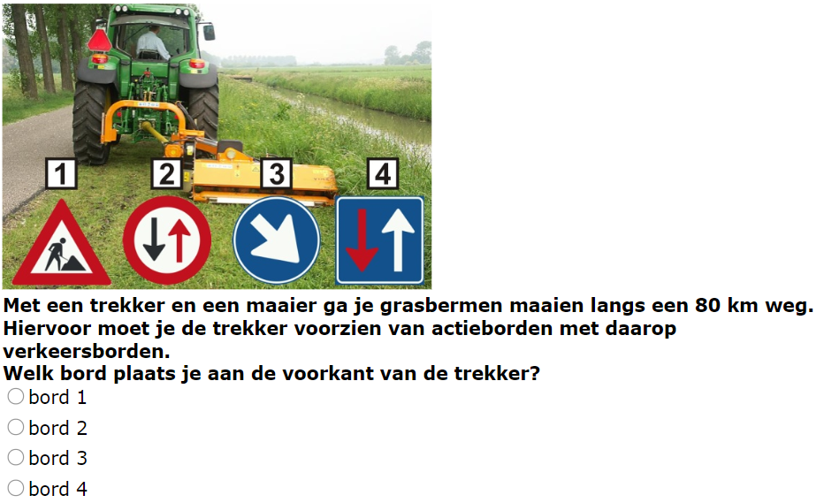

1. Noem drie verschillende machines om een berm te maaien ?
2. Noem 4 functies van een berm ?
3. Wat is verschraling van de berm, en hoe doe je dat ?
4. Waarom moet een berm ooit verlaagd worden ?
5. Wat gebeurt er meestal met het vrijkomende maaisel uit een berm ?
6. Waarom moet de grasmat van een dijk diep geworteld zijn ?
7. Waarom wordt bij het harken van gras op bermen en dijken vaak gebruik gemaakt van een wielhark
8. Waarmee wordt gras rondom obstakels gemaaid ?
9. Waarom worden taluds van dijken vaak met een speciale lage trekker gemaaid ?
10. Noem 2 voordelen van een klepelmaaier ?
11. Noem 3 manieren om sneeuw te ruimen ?
12. Wat is het voordeel van een sneeuwborstel t.o.v. een sneeuwploeg ?
13. Noem 3 manieren hoe een strooier kan worden aangedreven ?
14. Waarom wordt op snelwegen vaak nat strooien toegepast ?
15. Binnen hoeveel tijd moet een route gestrooid zijn ?